Projektoversigt
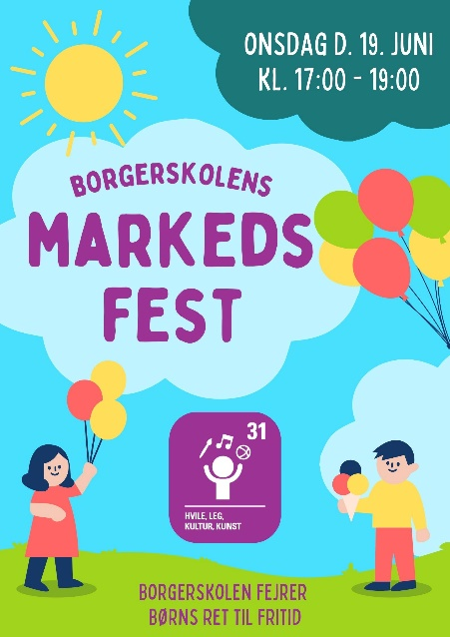  Billede: | Titel:  PROJEKT MARKEDSFEST  Børnekonventionen Artikel 31 #Retten til fritid.
Klassetrin:  - - 8. Klasse | Tidsramme:  Projektet løber over halvanden måned |  | Fag:  Valgfrit. Evt. klassens tid
Projektspørgsmål:
‘’Hvordan kan vi som arrangører af markedsdagen, inspirere elever på skolen til en aktiv fritid i samspil med det lokale foreningsliv’’.
Hver klasse skal med udgangspunkt i dette projektspørgsmål udarbejde et konkret projektspørgsmål, henvendt mod klasse og formål
Læringsmål:  - Alle voksne og børn skal have et indgående kendskab til Artikel 31 i børnekonventionen.  - Alle elever skal kunne forklare hvordan deres bod/aktivitet lever op til artikel 31 i børnekonventionen.  Hver klasse skal derudover selv udarbejde specifikke læringsmål |  | Produkt (offentligt):  Boder eller aktiviteter til Borgerskolens markedsfest med fokus på artikel 31 fra børnekonventionen.
Beskrivelse af projekt
Resume:

Projektet kort fortalt:
I samarbejde med UNICEF har DTR (elev- og rettighedsråd) og Borgerskolen i dette skoleår fokus på børns ret til fritid - Herunder retten til hvile, leg, kultur og kunst. Derfor tager DTR initiativ til at benytte en af skolens allerede eksisterende og afholdte traditioner til dette formål. Klasser vil skabe boder eller aktiviteter med ordene hvile, leg, kultur eller kunst som omdrejningspunkt. Derudover vil det lokale foreningsliv blive inviteret til dagen for at gøre børn, unge og forældre opmærksomme på kommunens mange fritidstilbud.

Hook:  Elevdrevet workshop med oplæg til idegennerering for lærergruppen. Da projektet er skabt på elevinitiativ, er hooket til for at motivere lærergruppen.  Beksrivelse af øvelse:  HVORDAN VILLE … LØSE DET?  1. Tænk på din klasses bod/aktivitet til markedsdagen og tegn/beskriv din første umiddelbare ide.  2. Træk så et personkort og forestil dig hvordan denne person ville løse udfordringen eller hvordan personen ville tænke om din idé. Hvad ville personen kunne bidrage med, og hvordan vil det ændre din ide? |  | Milepæle:  - Elevdrevet workshop for lærergruppen, arrangeret af skolens elev-og rettighedsråd.  - Hver klasses design af bod eller aktivitet  - Etableret aftaler med lokale fritidsforeninger  - Kulmination: Markedsfesten
Samarbejdspartnere:  UNICEF  Som rettighedsskole er Borgerskolen samarbejdspartner med UNICEF, som i år har sat en retning der hedder at alle rettighedskoler skal skabe initiativer som sikre børns ret til fritid. Projektet tager udgangspunkt i det samarbejde.  En lang række lokale fritidsforeninger er inviteret til dagen. Der kan bla.a. nævnes:  Kulturskolerne (billedskolen)  FDF Høje Taastrup  Swim team Taastrup  Høje Taastrup Ungdomsskole  Impulsen ungdomsklub  + flere andre.  Sjællandske Nyheder  Der er også etableret et samarbejde med Sjællandske nyheder om en elevskrevet artikel til deres online medie. Læs mere under elevinvolvering. |  | Autensitet:  Projektets formål er at skabe uformelt møde mellem børn, unge og deres forældre, og de fritidsforeninger der eksisterer i deres nærmiljø. Årsagen dertil er den triste virkelighed, som viser at alt for mange børn og unge isolerer sig og mistrives. Markedsfesten giver mulighed for at alle kan opleve kommunens gode tilbud, hvilket forhåbentlig vil inspirere flere unge medlemmer til en aktiv fritid.
Elevinvolvering:  Forberedelse:  Projektet er udviklet på initiativ af skolens elev-og rettighedsråd DTR. Projektet er udviklet gennem workshops ved rådets møder.  DTR-medlemmer vil til markedsdagen operere som journalister, der stiller interesserede spørgsmål til de forskellige boder og aktiviteter, for at samle information til en artikel om dagen, som vil blive bragt i lokalavisen og internt på aula. |  | Afslutning af projekt:  Kulmination:  Markedsfesten d. 20. juni kl. 17 -19.
Evaluering
Lærer/pæd. refleksioner:  ’’Det er fedt at se eleverne skabe legene aktiviteter for andre. Det tror jeg er det det her projekt virkelig kan’’  ’’Jeg synes at det er godt eleverne inddrages i undervisningen og i øvrige opgaver, så de kan få fornemmelsen af medbestemmelse’  ’’Markedsfesten er vigtig fordi børnene selv reflekterer, over de rettigheder de har og fejrer dem sammen’’ |  | Elevrefleksioner:  

